**UBND QUẬN 3 ĐỀ THAM KHẢO GIỮA HKII**

**TRƯỜNG THCS LƯƠNG THẾ VINH**  **Năm học: 2022 - 2023**

**MÔN: TOÁN LỚP 8**

Thời gian làm bài: 90 phút

**Bài 1:** *(3,0 điểm)* Giải các phương trình sau:

1.  b.  c. 

**Bài 2:** (*1,0 điểm*) Tìm  trong hình sau:

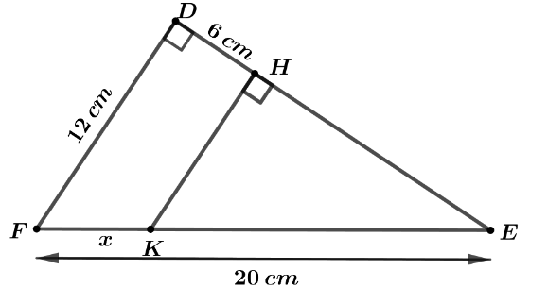

**Bài 3:** *(1,25 điểm)* Bác Tư có một miếng đất hình chữ nhật có chiều dài hơn chiều rộng 5m. Nếu

giảm chiều rộng 3m và tăng chiều dài 4m thì diện tích miếng đất tăng 13m2. Tính diện tích lúc đầu của miếng đất.

**Bài 4:** *(1,0 điểm)*Hai anh em Việt và Nam dự định đi du lịch Hội An và Bà Nà trong 6 ngày. Biết

rằng chi phí mỗi ngày tại Hội An là 1 500 000 đồng còn ở Bà Nà là 2 000 000 đồng. Tính số ngày nghỉ tại mỗi điểm biết số tiền họ phải chi cho toàn bộ chuyến đi là 10 000 000 đồng.

**Bài 5:** *(0,75 điểm)* Một người đến cửa hàng điện máy mua 1 máy xay sinh tố và 1 bàn ủi. Nhân

dịp khai trương, cửa hàng khuyến mãi, máy xay sinh tố giảm 20%, bàn ủi giảm 25%. Bàn

ủi có giá niêm yết là 1 200 000 đồng, và người đó trả tất cả hết 2 900 000 đồng. Hỏi giá

niêm yết của máy xay sinh tố là bao nhiêu?

**Bài 6**:*(3,0 điểm)* Cho tam giác  vuông tại có đường cao thuộc 

a. Chứng minh tam giác  đồng dạng với tam giác 

b.Vẽ  là tia phân giác của góc thuộc cắt  tại Chứng minh



c. Kẻ vuông góc với đường thẳng  tại  thuộc đường thẳng Chứng minh: 

**------------- HẾT-------------**

*(Giám thị không được giải thích gì thêm)*

**UBND QUẬN 3**  **ĐÁP ÁN** **ĐỀ KIỂM TRA GIỮA HKII**

**TRƯỜNG THCS LƯƠNG THẾ VINH TOÁN LỚP 8**

**Năm học: 2021 - 2022**

|  |  |  |
| --- | --- | --- |
| **Bài** | **Nội dung** | **Điểm** |
| ***Bài 1***  ***(3,0 điểm)***  *Giải các phương trình sau* | a)      Vậy S = | *1,0* |
| b)    hay  hay  hay  Vậy S = | *1,0 đ* |
| c)    ĐKXĐ:  MTC:            (nhận)  Vậy S = | *1,0 đ* |
| ***Bài 2***  ***(1 điểm)***  Tìm  trong hinh sau: | C:\Users\hp\AppData\Local\Temp\geogebra.png  Tam giác  vuông tại  theo pytagor ta có      Xét tam giác  có  theo định lý Thales ta có | *1.0 đ* |
| ***Bài 3***  ***(1,25 điểm)***  *Giải bài toán bằng cách lập phương trình.* | Gọi chiều rộng miếng đất là  Chiều dài miếng đất lúc đầu là  Diện tích miếng đất lúc đầu là  Chiều rộng miếng đất lúc sau là  Chiều dài miếng đất lúc sau là  Diện tích miếng đất lúc sau là  Theo đề ta có phương trình:    Vậy chiều rộng khu vườn là  Chiều dài khu vườn:  Diện tích khu vườn: | *1,25 điểm* |
| ***Bài 4:***  ***(1,0 điểm)***  *Toán thực tế* | Gọi x (ngày) là số ngày hai anh em Việt và Nam ở Hội An(x >0)  Số ngày nghỉ ở Bà Nà là (ngày)  Tồng số tiền phải trả khi ở Hội An là : (đồng)  Tồng số tiền phải trả khi ở Bà Nà là : (đồng)  Vì hai anh em Việt và Nam phải chi trả cho toàn bộ chuyến đi là 10 000 000 (đồng) nên ta có phương trình:      Vậy số ngày ở Hội An là: 4 (ngày), số ngày ở Bà Nà là: 6 -4 =2 (ngày) | *1, 0 điểm* |
| ***Bài 5***  ***(0,75 điểm)***  *Toán thực tế* | Gọi là giá niêm yết của máy xay sinh tố là  Theo bài ra ta có  ( đồng) | *0,75đ* |
| ***Bài 6***  ***(3,0 điểm)*** | *C:\Users\hp\AppData\Local\Temp\geogebra.png*   1. Xét Δ BHM và ΔMBD có : $\hat{BHA}$ $\hat{BAC}$ (gt) $\hat{B}$ là góc chung.  Δ BHM $∽$ ΔMBD(g.g)   1. Xét Δ BMI và ΔBHK có : $\hat{BAD}$ $\hat{BHK}$ = 90 $°$ (gt) $\hat{ABD}$ $\hat{HBK}$ ( BI là tia phân giác $\hat{ABD}$)  Δ BMI $∽$ ΔBHK(g.g)  ⇒ $\frac{BA}{BH}=\frac{AD}{HK}= \frac{BD}{BK}$ ( tỉ số đồng dạng)  ⇒     1. Chứng minh   Chứng minh  Do đó |  |

*( Học sinh giải cách khác đúng gv vẫn dựa theo thang điểm trên chấm điểm)*

-------------------------- HẾT---------------------------